1. **Thực hành đổ Categories & Supplier ra layout :**

_ Do tất cả trang đều có categories & Supplier ta sẽ sử dụng Interceptor. Do tại interceptor ta có thể gán danh sách vào request và truyền cho view. Ta có thể sử dụng preHandle hoặc postHandle để gán danh sách vào request.

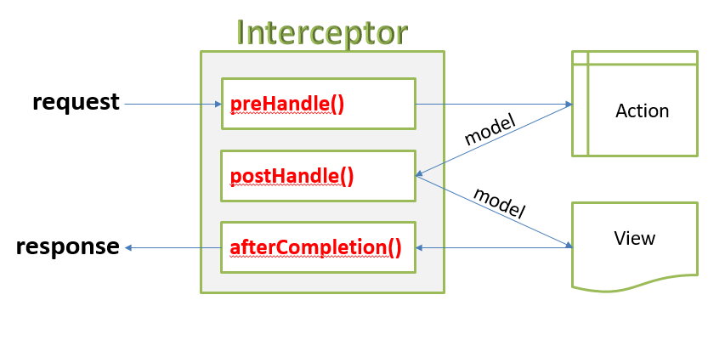

**B1 :** Tạo Interceptor

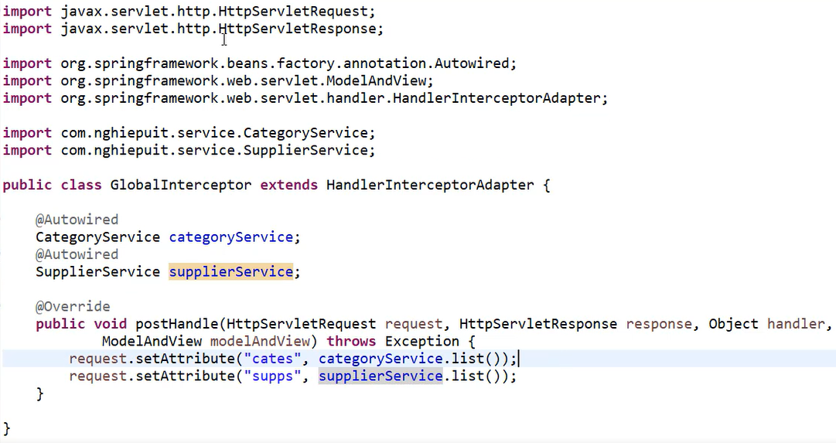

**B2 :** Khai báo cấu hình

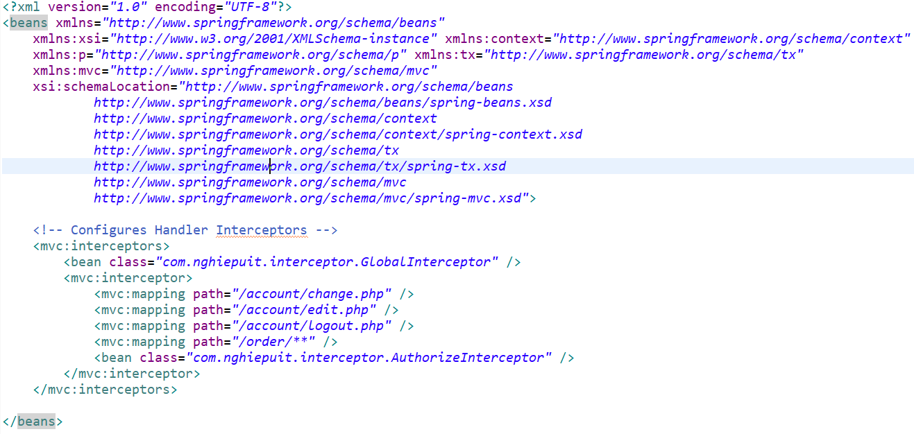

**B3 :** Sử dụng

**_** Lúc này dữ liệu đã có trong Scope ( Request )

**_** Tiến hành đổ dữ liệu ra layout ( shared/category )

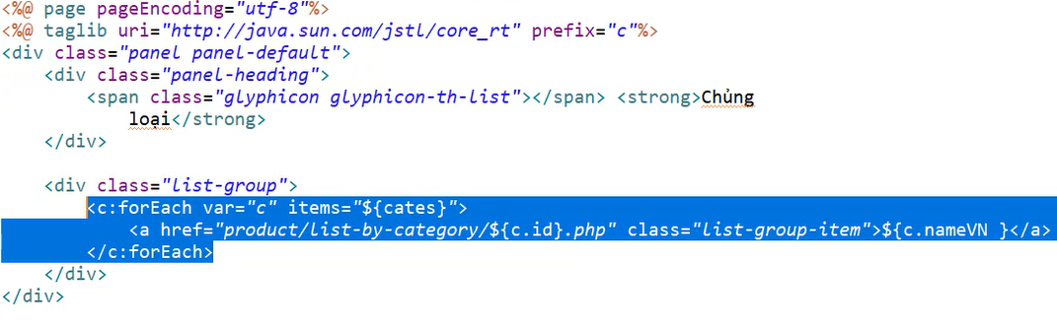

_ Tương tự cho supplier hoặc 1 thành phần chung nào khác.

1. **Thực hành lấy sản phẩm theo danh mục ( trang customer ) :**



_ Phân tích ta thấy sử dụng **@PathVariable**

_ Tạo **ProductController :**

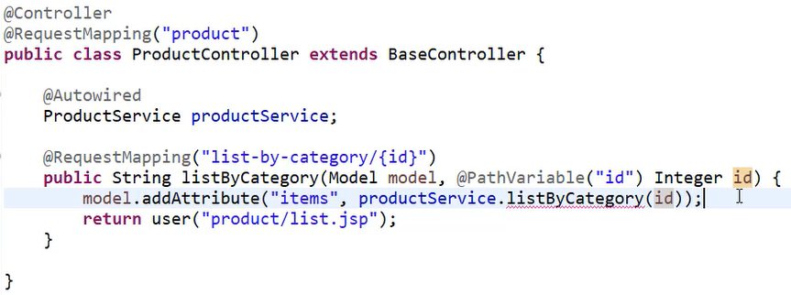

_ Tại ProductService bổ sung listByCategory :

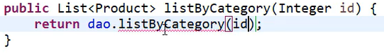

_ Tại ProductDAO :

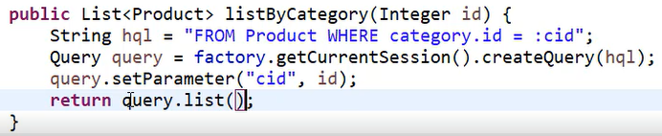

***\*\* Tương tự ta viết listBySupplier***

_ Đỗ dữ liệu ra view :

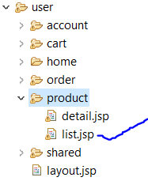

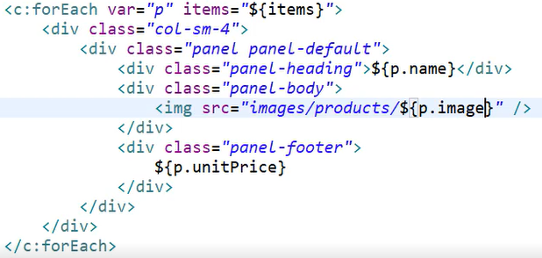

Tương tự supplier

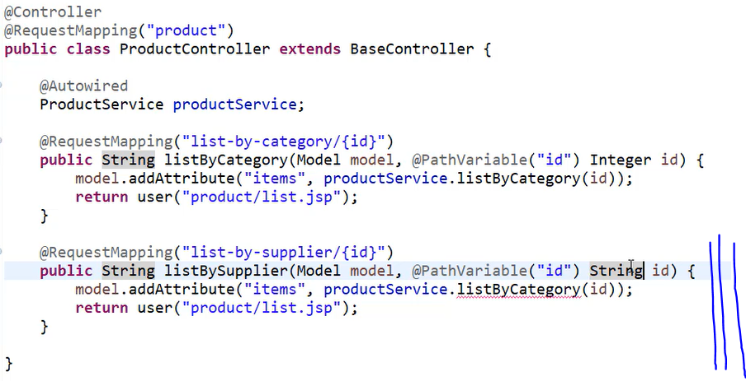

1. **Thực hành hiển thị sản phẩm mới nhất – đặc biệt – mua nhiều – giảm giá :**

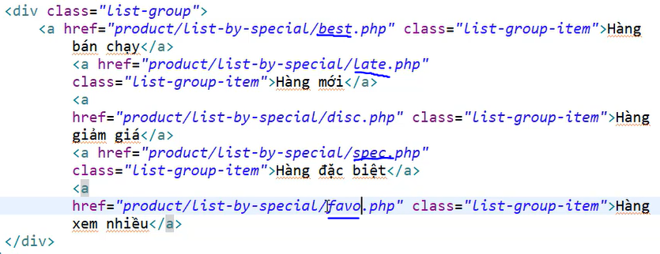

_ Sử dụng PathVariable ( id = best, disc, spec, favo, … )

_ Xử lý tại ProductController -> ProductService -> ProductDAO : ta tạo 1 hàm dùng chung. DAO như sau :

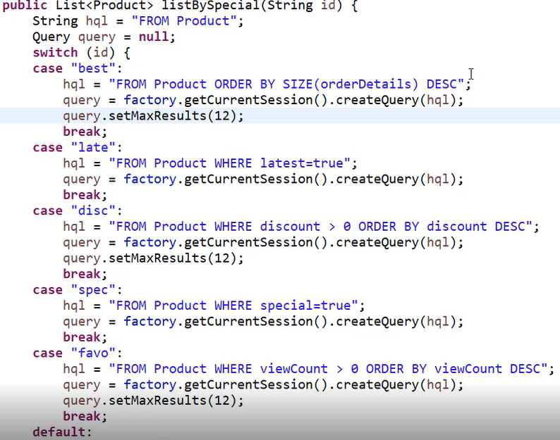

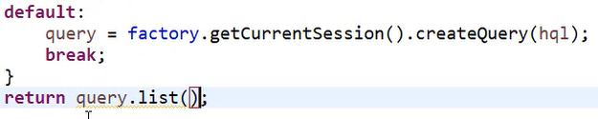

_ Sử dụng JSTL kiểm tra nếu là sản phẩm đặc biệt hiển thị hình ảnh SPĐB ra :

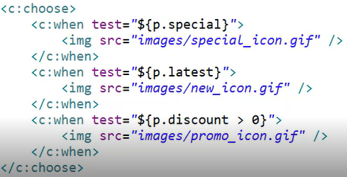

1. **Tìm kiếm sản phẩm :**

**_** Sử dụng EL ${param.keyword} để giữ lại giá trị khi search

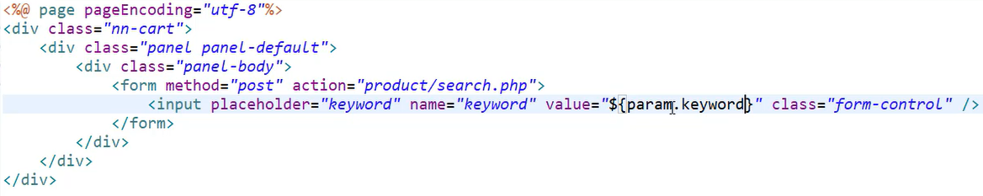

_ Tại ProductController bổ sung them action search :

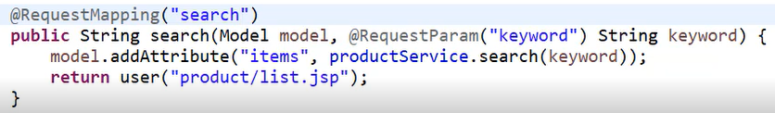

_ Tại ProductDAO ta dùng thủ thuật nối lại tìm :

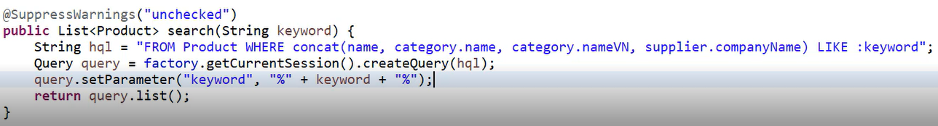

1. **Chi tiết sản phẩm :**

_ Tạo link : **product/detail/${p.id}.html** => @PathVariable

_ Tại controller :

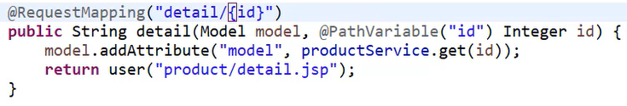

_ Tạo view và đổ dữ liệu ra.

1. **Sản Phẩm cùng loại :**



_ Trong quá trình đổ dữ liệu, ta thấy từ **Category & Product** là quan hệ 1-n. Ta có thể truy vấn thuộc tính của thực thể kết hợp như sau : Product truy vấn lấy được tất cả thuộc tính của category. Ngược lại trong Spring đã tối ưu, không nạp lên bộ nhớ, khi cần ta mới nạp. Vào service ta nạp lên :

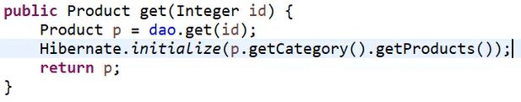

*Chức năng sản phẩm cùng loại.*

*Tương tự làm cùng nhà cung cấp.*

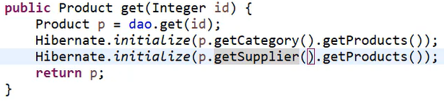

1. **Xử lý tang số lượt xem và hiển thị hang đã xem :**

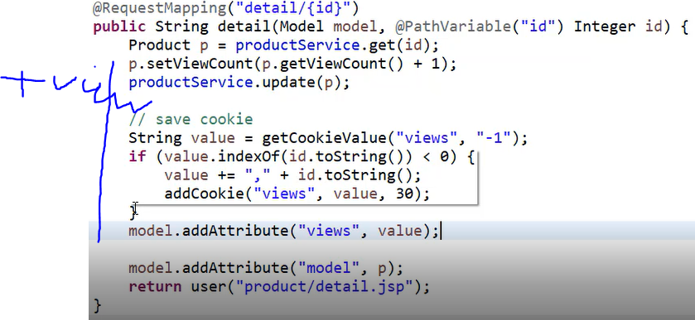

**_** Lấy cookie ra, nếu không có id sản phẩm ta nối vào cookie, thời hạn 30 ngày.

**_** Bổ sung BaseController phương thức xử lý cookie :

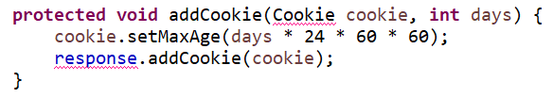

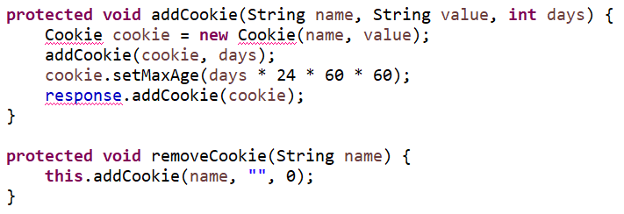

_ Lấy cookie :

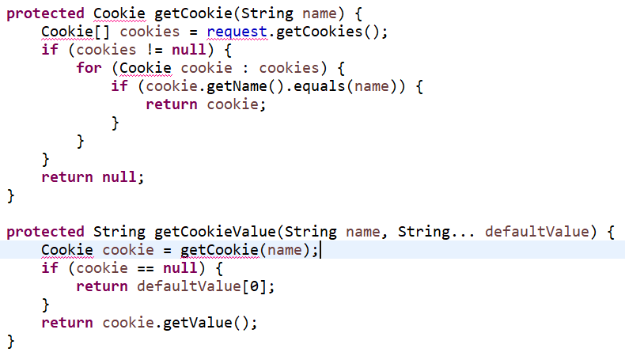

_ Viết phương thức trả ra view danh sách sản phẩm đã xem

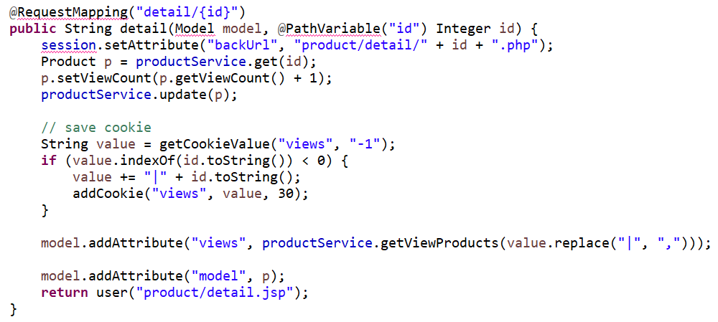

_ Tại DAO ta bổ sung :

